코디세이 AI 도구 학습 과제
보너스 과제 별도 제출본
항목 | 내용
보너스 1 | 나만의 봇 배포 - Meeting Assistant Pro GPT
보너스 2 | 업무 결과 시각화 - 프로젝트 현황 인포그래픽
기반 과업 | 회의록 요약 및 업무 정리 자동화
목적 | 최종 프롬프트를 재사용 가능한 형태로 배포하고, 결과를 시각 자료로 확장

본 문서는 본 과제 최종 제출본에서 분리한 보너스 과제 전용 문서이다. 재사용 가능한 GPT 구성과 멀티모달 시각화 결과를 별도로 정리하였다.

1. 보너스 과제 개요
구분 | 요구사항 | 수행 내용
보너스 1 | 커스텀 인스트럭션 또는 GPTs/에이전트 기능 등으로 최종 프롬프트를 재사용 가능한 형태로 배포 | Meeting Assistant Pro GPT를 제작하여 회의록 요약, Action Item 추출, 리스크 분석, 임원 보고서 생성을 재사용 가능하게 구성
보너스 2 | 생성된 결과를 바탕으로 이미지 생성 AI를 활용해 1장 이상의 시각 자료 제작 | 온라인 교육 플랫폼 MVP 개발 현황 인포그래픽 생성

2. 보너스 1 - 나만의 GPT 배포
Meeting Assistant Pro GPT는 회의록을 입력받아 결정사항, Action Items, 리스크, 후속 일정, 확인 필요 사항을 표 형식으로 정리하는 전용 업무 보조 봇이다.

2-1. GPT 기본 설정
항목 | 설정 내용
GPT 이름 | Meeting Assistant Pro
역할 | 10년 경력 프로젝트 매니저
주요 기능 | 회의록 요약 / Action Item 추출 / 리스크 분석 / 임원 보고서 작성
출력 방식 | 표, 불릿, 짧은 요약 중심
안전장치 | 원문에 없는 내용 단정 금지, 정보 부족 시 확인 필요 표시

2-2. GPT 시스템 지침
당신은 10년 경력의 프로젝트 매니저입니다. 회의록을 입력받아 결정사항, Action Items, 리스크, 후속 일정, 추가 확인 필요 사항을 구조화합니다. 원문에 없는 사실은 추측하지 않고, 정보가 부족하면 확인 필요라고 표시합니다. Action Item은 담당자, 작업 내용, 기한을 포함합니다. 최종 답변은 표와 불릿을 활용해 간결한 비즈니스 문체로 작성합니다.

2-3. 재사용 입력 템플릿
[회의록 원문]
[원하는 결과]
결정사항 / Action Items / 리스크 / 후속 일정 / 추가 확인 필요 사항
[출력 조건]
- 표 형식 사용
- 담당자/작업/기한 포함
- 원문에 없는 내용 단정 금지
- 모호한 내용은 확인 필요 표시

2-4. 배포 및 활용 방식
• GPTs 만들기 화면에서 이름, 설명, 지침, 대화 시작 예시를 입력한다.
• 최종 시스템 프롬프트를 Instructions 영역에 붙여 넣는다.
• 업무 보안상 개인정보가 포함된 회의록은 익명화 후 입력하도록 안내한다.
• 반복 업무에 활용할 수 있도록 “회의록 붙여넣기 → 표 요약 → 임원 보고용 변환” 흐름을 기본 사용 방식으로 정한다.

2-5. GPT 결과 화면 예시
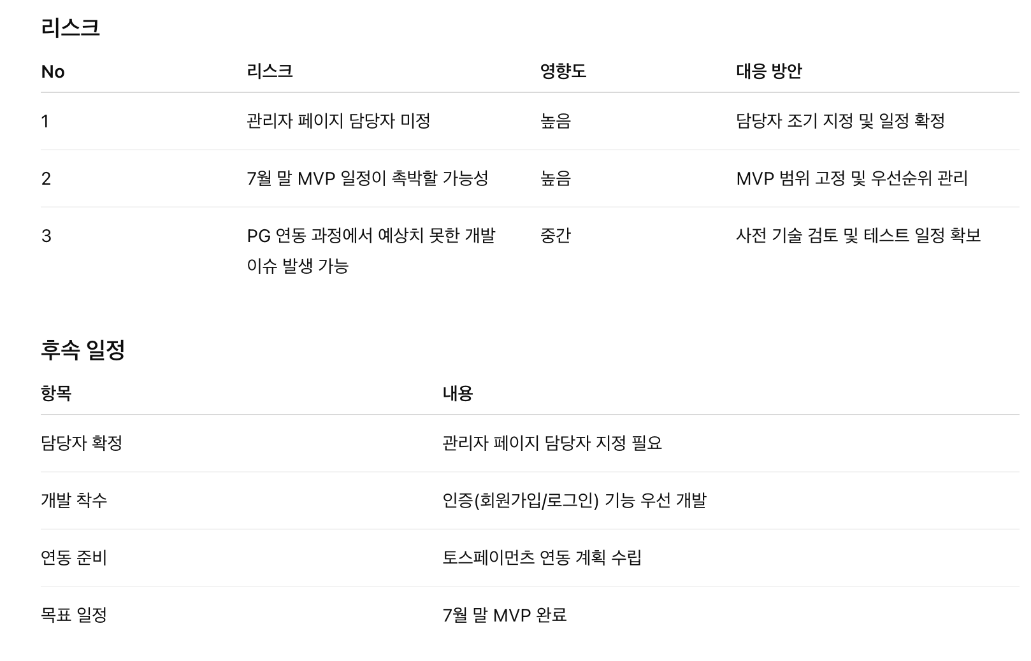
위 이미지는 GPT 결과 화면 예시로, 리스크와 후속 일정이 표 형태로 정리된 모습을 보여준다.

3. 보너스 2 - 업무 결과 시각화
회의록 요약 결과를 기반으로 온라인 교육 플랫폼 MVP 개발 현황을 한눈에 볼 수 있는 프로젝트 현황 인포그래픽을 생성하였다. 시각화 목적은 회의 결과를 이해관계자가 빠르게 파악할 수 있도록 돕는 것이다.

3-1. 시각화 대상 데이터
구분 | 내용
프로젝트 목표 | 7월 말 MVP 개발 완료
주요 결정사항 | 회원가입·로그인 우선 개발, PG사 토스페이먼츠 확정, 강의 영상 업로드 MVP 포함
주요 리스크 | 관리자 페이지 담당자 미정, 영상 업로드 재포함에 따른 일정 부담, UI/요구사항 기한 미확정
후속 액션 | 담당자 지정, 일정 수립, 기한 확정, 임원 보고 자료 검토

3-2. 이미지 생성 프롬프트
온라인 교육 플랫폼 MVP 개발 현황을 한눈에 볼 수 있는 한국어 인포그래픽을 만들어줘. 섹션은 프로젝트 개요, 주요 결정사항, Action Items, 주요 리스크, 개발 진행 현황, 후속 일정으로 나누고, 깔끔한 파란색/초록색 업무 보고서 스타일로 디자인해줘. 표와 아이콘을 활용하고, 16:9 비율의 발표 자료처럼 구성해줘.

3-3. 생성 결과 이미지
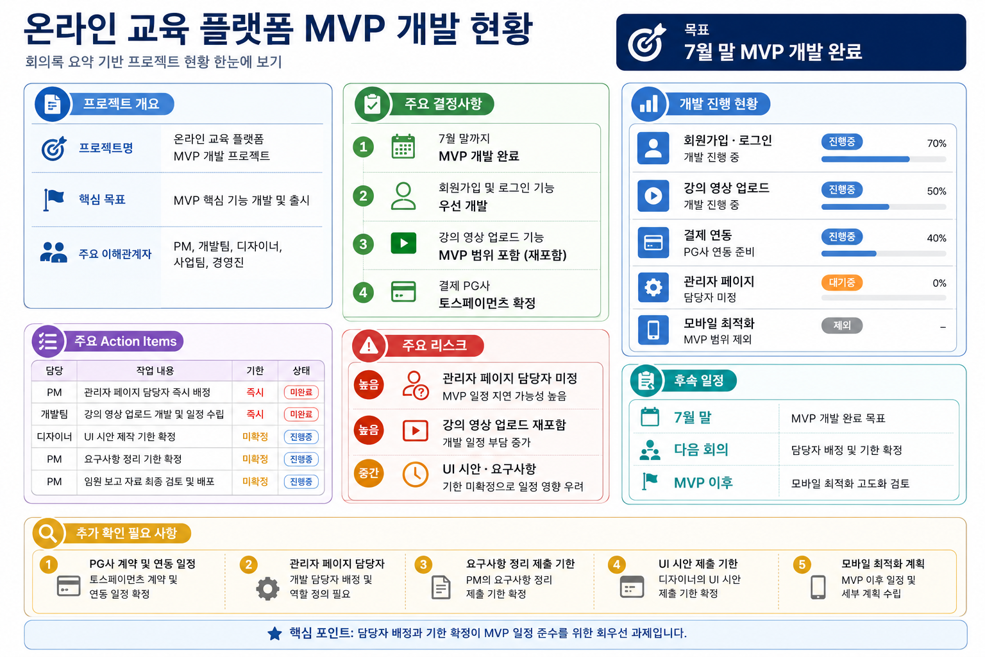
생성된 인포그래픽은 프로젝트 목표, 결정사항, Action Items, 주요 리스크, 후속 일정을 한 화면에 배치하여 회의록 요약 결과를 시각적으로 전달한다.

3-4. 시각화 결과 평가
평가 항목 | 평가 내용
정보 전달력 | 텍스트 회의록보다 프로젝트 상태와 리스크를 빠르게 파악할 수 있음
업무 활용성 | 임원 보고, 팀 공유, 회의 후속 정리에 활용 가능
한계 | 이미지 내 세부 텍스트는 생성 과정에서 일부 흐려질 수 있어 원본 회의록 표와 함께 제출하는 것이 안전
개선 방향 | 최종 제출용 이미지는 텍스트를 별도로 편집 가능한 도구에서 보정하면 완성도가 높아짐

4. 보너스 과제 최종 정리
• 보너스 1을 통해 최종 프롬프트를 반복 사용할 수 있는 GPT 형태로 구성하였다.
• 보너스 2를 통해 회의록 요약 결과를 시각 자료로 확장하였다.
• 본 과제의 모델 비교, 시스템 프롬프트 설계, 환각 검증 결과를 실제 재사용 가능한 도구와 시각 자료로 연결하였다.

